國立臺北商業大學

資 訊 管 理 系

113資訊系統專案設計

系統手冊



組 別：第113507組

題 目：履人

指導老師：葉明貴老師

組 長：10956023 廖翊丞

組 員：10956005林東建 10956015 張庭瑋

10956029李宜庭 10956041 林依誼

中華民國113年5月27日

目錄

目錄 i

圖目錄 iii

表目錄 iv

第 1 章 前言 1

1-1 背景介紹……...…………………………………………………………………………………...1

1-2 動機…………………………………………………………………………………………………1

1-3 系統目的與目標…………………………………………………………………………………1

1-4 預期成果…………………………………………………………………………………………..1

第 2 章 營運計畫 2

2-1 可行性分析……………………………………………………………………………………….2

2-2 商業模式-Businessmodel……………………………………………………………………..4

2-3 市場分析-STP……………………………………………………………………………………4

2-4 競爭力分析SWOT-TOWS分析……………………………………………………………6

第 3 章 系統規格 7

3-1 系統架構………………………………………………………………………………………….7

3-2 系統軟、硬體需求與技術平台…………………………………………………………….7

3-3 開發標準與使用工具…………………………………………………………………………8

第 4 章 專案時程與組織分工 10

4-1 專案時程…………………………………………………………………………………………10

4-2 專案組織與分工……………………………………………………………………………….11

第 5 章 需求模型 14

5-1 功能分解圖(Functionaldecompositiondiagram)……………………..………….14

5-2 需求清單……………………………..…………..…………………..………….15

第 6 章 程序模型 16

6-1 資料流程圖(Dataflowdiagram)………………….…………………..………….16

6-2 程序規格書(Processspecification)…...………….…………………..………….21

第 7 章 資料模型 25

7-1 實體關聯圖(Entityrelationshipdiagram)………….…………………..………...25

7-2 資料字典(Datadictionary)………………..……….…………………..………...26

第 8 章 資料庫設計 27

8-1 資料庫關聯圖 ……………………………………….………………..………...27

8-2 表格及其Metadata …………………………………….………………………..28

圖目錄

圖2-1-1 系統可行性分析……………………………………………………………………… 2

圖2-2-1商業模式………………………………………………………………………………4

圖2-3-1 市場分析 STP………………………………………………………………………… 4

圖3-1-1 系統架構圖(Json response)………………………………………………………… 7

圖4-1-1 專案時程…………………………………………………………………………………10

圖6-1-1系統環境圖………………………………………………………………………………16

圖6-1-2 DFD圖0………………………………………………………………………………… 17

圖6-1-3 DFD圖1………………………………………………………………………………… 18

圖6-1-4 DFD圖2………………………………………………………………………………… 19

圖6-1-5 DFD圖3………………………………………………………………………………… 20

圖7-1-1 實體關聯圖…………………………………………………………………………….. 25

圖8-1-1 資料關聯圖…………………………………………………………………………….. 27

表目錄

表2-4-1 SWOT-TOWS 分析…………………………………………………………………6

表3-2-1 技術平台與軟體需求……………………………………………………………………7

表 3-2-2伺服器硬體…………………………………………………………………………………...8

表3-2-3 使用者硬體…………………………………………………………………………………...8

表3-3-1 開發工具………………………………………………………………………………..8

表4-2-1 組織分工表…………………………………………………………………………11

表5-1-1 功能性需求……………………………………………………………………………14

表6-2-1 程序規格………………………………………………………………………………21

表7-2-1 字典清單………………………………………………………………………………26

表8-2-1 使用者資料……………………………………………………………………………28

表8-2-2 專案……………………………………………………………………………………29

表8-2-3 學生……………………………………………………………………………………29

表8-2-4 評分……………………………………………………………………………………30

表8-2-5 協作者……………………………………………………………………………………30

表8-2-6 學生分配………………………………………………………………………………31

表 8-2-7 自傳…………………………………………………………………………………………32

表8-2-8 履歷…………………………………………………………………………………………33

表 8-2-9 學生相關內容備註………………………………………………………………………34

表8-2-10 使用者異動……………………………………………………………………………35

第 1 章 前言

1-1 背景介紹

隨著科技迅速發展，大專院校書審流程卻依舊涉及大量手動作業，其中助教和老師需花費大量時間歸納和審核求學者的資料。這個過程不僅效率低下，也容易出錯，尤其是在高壓力和時間壓縮的環境中。為了解決這些問題，我們開發了「履人」，幫助審核過程的管理變得更為簡便和高效。

1-2 動機

現在專四，我們不久後即將畢業，在開始需要準備書審資料的時候，想到評審們要面對大量四面八方的書面資料，如何使自己在眾多申請者中脫穎而出成為一個重要的課題。在這個階段，老師們也面臨著如何有效地找到申請者的姓名以及相關內容的挑戰。在思考解決這個題目的過程中，我們意識到程式設計的目的是為了在有限的時間內讓人們能夠更有效率地完成任務。因此，我們計畫開發一個軟體，以解決老師們在面試過程中遇到的問題。

1-3 系統目的與目標

* 可以更有效地協助處理大量的備審資料
* 成為老師們在招生過程中的得力助手，使整個過程更加順暢、高效。

1-4 預期成果

* 提升審核流程的方便性，讓助教與老師不必花費大量時間在無關審核的流程上
* 協助目前資管系的審核流程

第 2 章 營運計畫

2-1 可行性分析

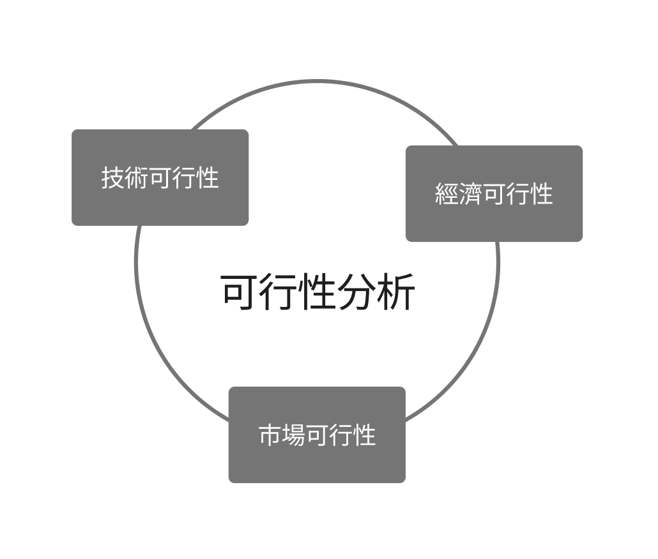

▲ 圖2-1-1 系統可行性分析

技術可行性：

本專題涉及多種技術來實現開發，目前所具備的相關技能有：了解評估系統架構、繪製 DFD、FDD，也了解用不同角色去看待系統的實用性(專二上下學期)；學習html及css從使用者角度去完善整個系統的UI、UX(專三上學期、專四上學期)；學習SQL程式語言連接MySQL資料庫，處理相關資料內容(專四上學期)；以及學習python程式語言，用於實現系統後端功能(專一上下學期)。目前還接觸了新的技術，AI深度學習語言模型，學習lama2的中文修改版模型，使用於本系統中。

經濟可行性：

每一套系統都是獨立銷售，此做法是為了確保所有數據和資料都能在安全的環境下處理，也能提供買方些微客製化設計和售後問題處理。而此套裝式系統是給予行政人員進行更簡潔的文書管理。無論是小規模教育機構還是大學，需要改善招生流程的機構都適用於此系統。

市場可行性：

每年學校各學制的招生工作通常在相近的時間內進行，因此系上老師需要投入大量時間來審閱並評分學生的履歷、自傳等文件，為了簡化這一過程，我們設計了一套系統，旨在幫助老師們節省時間並提高文件排序的便利性。此系統不僅讓老師在審查和排序工作上更加便捷，也使助教在分享資料、整理和評分方面的工作更為高效，省去了複雜的流程及時間，從而提升整體工作效率。主要的推廣客群是各學校的招生相關人員，他們將直接受益於我們系統帶來的便利和效率提升。

2-2 商業模式－Business model

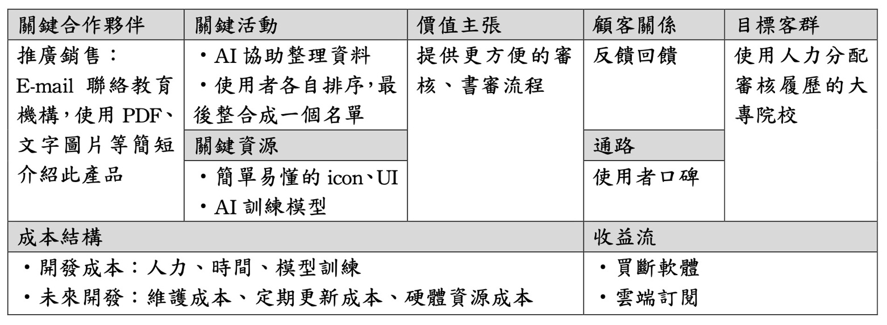

▲圖2-2-1商業模式

2-3 市場分析－STP

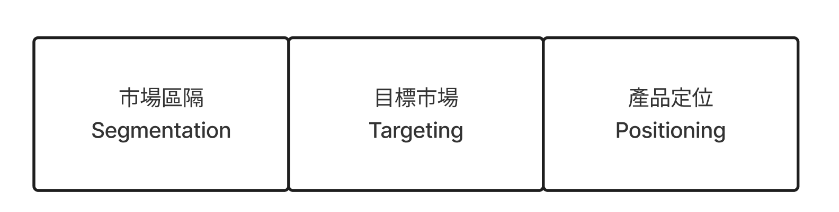

▲圖2-3-1 市場分析 STP

市場區隔：

* + 需要面試審核履歷的大專院校，打造可以幫助老師們的軟體

目標市場：

* + 使用人力整理和分配履歷且需要AI小助手的科系和學校

產品定位：

* + 強調方便性，幫助使用者在審核履歷、面試等方面有更高的便利性、可閱讀性

2-4 競爭力分析SWOT-TOWS

▼表 2-4-1 SWOT-TOWS 分析

|  |  |  |
| --- | --- | --- |
| 內部因素  外部因素 | Strengths 優勢   * 專屬的AI小助手 * 精簡的操作流程 | Weaknesses 劣勢   * 客群單一 |
| Opportunities 機會   * 目前市場未出現的管理網站 * 可套用於多所學校或是公司 * 多學制的情況下可以拓展許多履歷模板或是履歷專案樣式 | SO  新型的網站開發能夠套用於多所學校或公司的解決方案，擴大客戶群。 | WO  利用多學制的情況，開發更多履歷模板或專案樣式，可以吸引更多客戶 |
| Threats 威脅   * 網站規模較小容易複製 * 若有體制上得選材改革，會有來不急應對的可能 * 多方軟體文件AI判讀已高度成熟 | ST  利用精美的畫面和簡單的操作流程，吸引客戶增加競爭力 | WT  繼續養成AI 將他訓練成符合需求且穩定 |

第 3 章 系統規格

3-1 系統架構

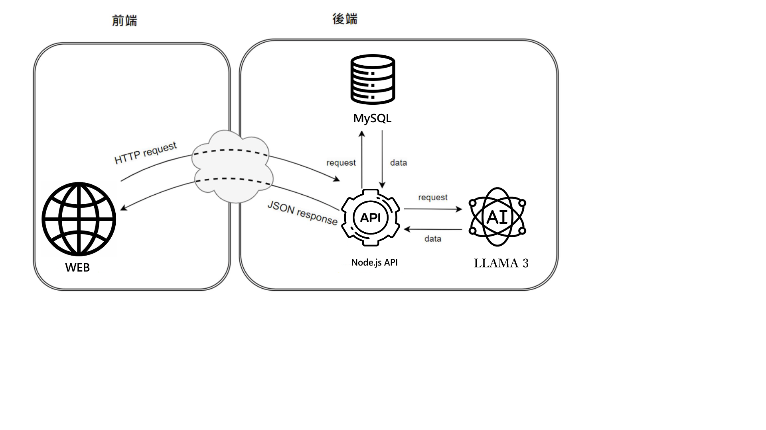

* 圖3-1-1 系統架構圖(Json response)

3-2 系統軟、硬體需求與技術平台

▼ 表3-2-1 技術平台與軟體需求

|  |  |
| --- | --- |
| 項目 | 描述 |
| 開發語言 | Node.js |
| 機器學習框架 | PyTorch |
| 模型 | LAMA3（來自GitHub） |
| 服務器平台 | WSL 或 Linux |

▼ 表3-2-2伺服器硬體

|  |  |
| --- | --- |
| 項目 | 描述 |
| CPU | 8核心以上 |
| GPU | 6GB VRAM以上 |
| RAM | 32GB以上 |

▼ 表3-2-3 使用者硬體

|  |  |
| --- | --- |
| 項目 | 描述 |
| 網路 | 可連接網際網路的電子產品 |
| 型別 | 桌上型電腦、筆記型電腦、平板 |

3-3 開發標準與使用工具

▼ 表3-3-1 開發工具

|  |  |  |
| --- | --- | --- |
| 系統開發環境 | | |
| 作業系統 |  | Windows |
| 撰寫工具 | Icon change · Issue #29430 · microsoft/vscode · GitHub Mysql workbench - Social media & Logos Icons | Visual Studio Code、My SQL Workbench |
| 程式開發語言 | | |
| 前端 | react" Icon - Download for free – Iconduck Material Icons - Material-UI | React icon、MUI套件 |
| 後端 |  | Node.js |
| 資料庫 | Mysql Logo Vector SVG Icon - SVG Repo | MySQL |
| 介面及插圖繪製工具 | | |
| 介面 | Figma - Free logo icons | Figma |
| 插圖 | Canva icon PNG and SVG Vector Free Download | Canva |
| 文件及美化工具 | | |
| 文件 | Microsoft Word icon PNG and SVG Vector Free Download ChatGPT icon PNG and SVG Vector Free Download | Microsoft Word、Excel、Chat GPT |
| 圖表 | Figma - Free logo icons | Figma |
| 簡報 | Microsoft Powerpoint icon PNG and SVG Vector Free Download | Microsoft Power Point |
| 專案管理及版本控制工具 | | |
| 應用程式 | Fork - a fast and friendly git client for Mac and Windows | Fork |
| 版本控制 |  | Git |
| 系統規劃 | notion" Icon - Download for free – Iconduck | Notion |

第 4 章 專案時程與組織分工

4-1 專案時程

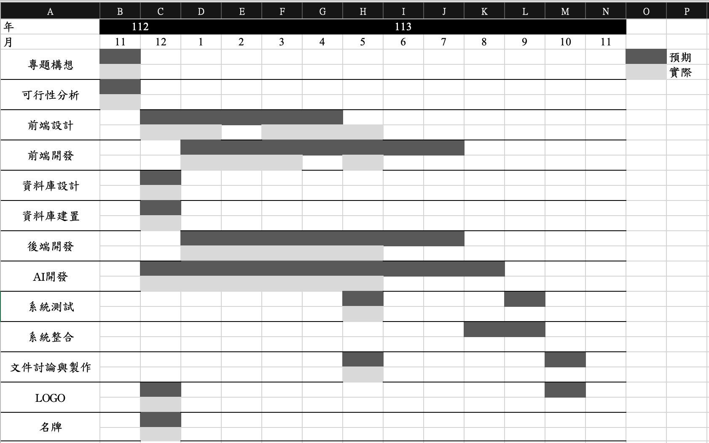

* 圖4-1-1 專案時程

4-2 專案組織與分工

* 表4-2-1 組織分工表

●主要負責人 〇次要負責人

|  |  |  |  |  |  |  |
| --- | --- | --- | --- | --- | --- | --- |
| 項目/組員 | | 10956023/  廖翊丞 | 10956005/  林東建 | 10956015/  張庭瑋 | 10956029/  李宜庭 | 10956041/  林依誼 |
| 後端開發 | 資料庫建置 |  |  | ● |  |  |
| 伺服器架設 |  |  | ● |  |  |
| 登入 |  |  | ● |  |  |
| 專案管理 |  |  | ● |  |  |
| 加入協作者 |  |  |  |  | ● |
| 分享專案 |  |  |  |  | ● |
| 查詢歷年排序 |  |  |  |  | ● |
| 用戶管理 |  |  | ● |  |  |
| 文件備註 |  |  |  |  | ● |
| 排序名單 |  |  | ● |  |  |
| 文件整理 |  | ● |  |  |  |
| AI文件建置 |  | ● |  |  |  |
| 前端開發 | 登入 | ● |  |  |  |  |
| 專案管理 | ● |  |  |  |  |
| 加入協作者 |  |  |  | ● |  |
| 分享專案 | ● |  |  |  |  |
| 查詢歷年排序 |  |  |  | ● |  |
| 用戶管理 |  |  |  | ● |  |
| 文件備註 | ● |  |  |  |  |
| 排序名單 | ● |  |  |  |  |
| 文件整理 | ● |  |  |  |  |
| 美術設計 | UI/ UX | 〇 |  |  | ● |  |
| Web介面設計 | 〇 |  |  | ● |  |
| 色彩設計 |  |  |  | ● |  |
| Logo設計 |  |  |  | ● |  |
| 素材設計 | 〇 |  |  | ● |  |
| 文件撰寫 | 統整 | 〇 |  |  |  | ● |
| 第1章 前言 |  |  |  | ● |  |
| 第2章 營運計畫 |  |  |  |  | ● |
| 第3章 系統規格 | 〇 | ● |  |  |  |
| 第4章 專題時程與組織分工 | ● |  |  |  |  |
| 第5章 需求模型 | ● |  |  |  |  |
| 第6章 程序或設計模型 |  |  |  |  | ● |
| 第7章 資料或實作模型 |  |  | ● |  |  |
| 第8章 資料庫設計 |  |  | ● |  |  |
| 第9章 程式 | ● |  |  |  |  |
| 第10章 測試模型 | ● |  |  |  |  |
| 第11章 操作手冊 | ● |  |  |  |  |
| 第12章 使用手冊 | ● |  |  |  |  |
| 報告 | 簡報製作 |  |  |  |  | ● |

第 5 章 需求模型

5-1 功能分解圖（Functional decomposition diagram）

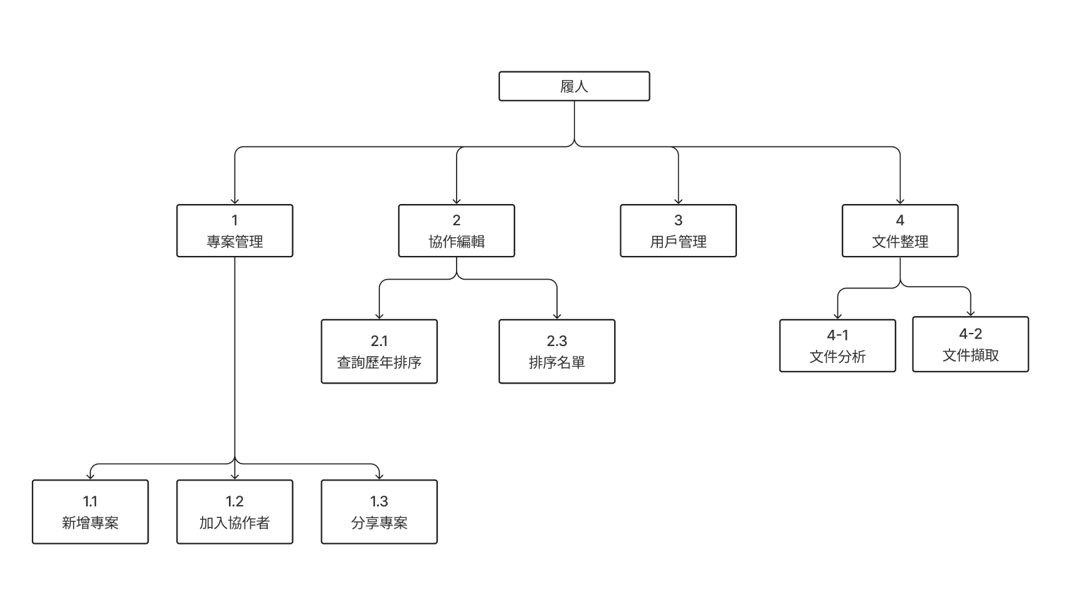

* 圖5-1-1 功能分解圖

5-2 需求清單

* 表5-1-1 功能性需求

|  |  |
| --- | --- |
| 功能名稱 | 功能敘述 |
| 1. 專案管理 | * 設定專案條件 * 匯入學生資料 * 加入協作者 * 更改專案設定 * 分享專案 |
| 1. 協作編輯 | * 查詢歷年錄取名單 * 排序名單 |
| 1. 用戶管理 | * 使用gmail註冊及登入 * 更改帳號設定 |
| 1. 文件整理 | * AI處理文件顯示給使用者內容摘要 |

非功能性需求

1. 定期備份資料，防止資料丟失

2. 確保適當的權限管理，以防資料丟失

3. 系統應能支援多人同時協作編輯而不降低性能

4. 支援特定格式輸入學生資料

第 6 章 程序模型

6-1 資料流程圖(Data flow diagram)

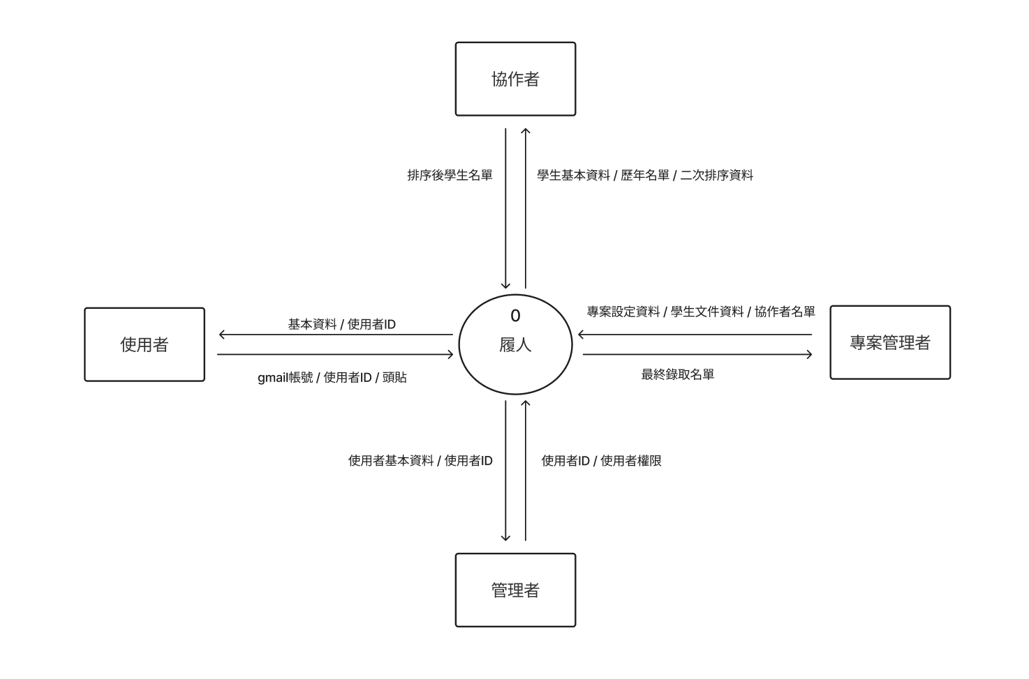

▲ 圖6-1-1 系統環境圖

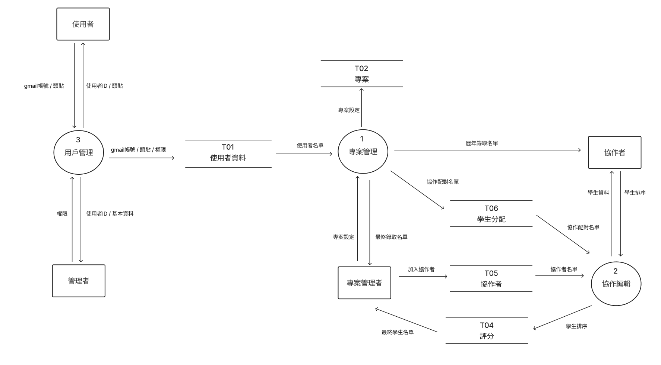

▲ 圖6-1-2 DFD圖0

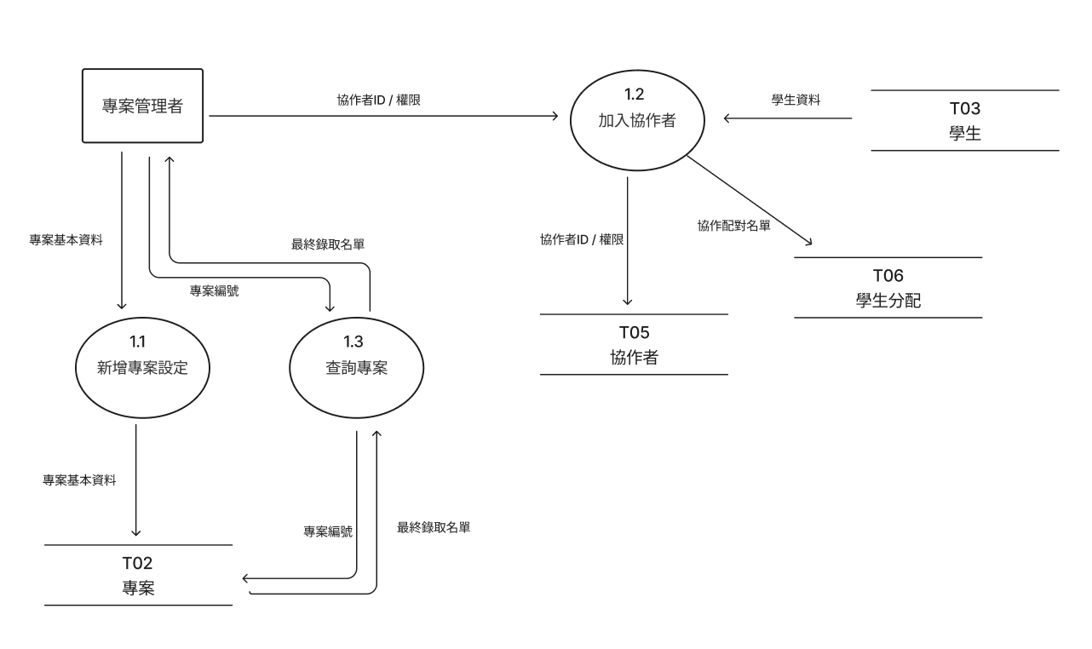

▲ 圖6-1-3 DFD圖1

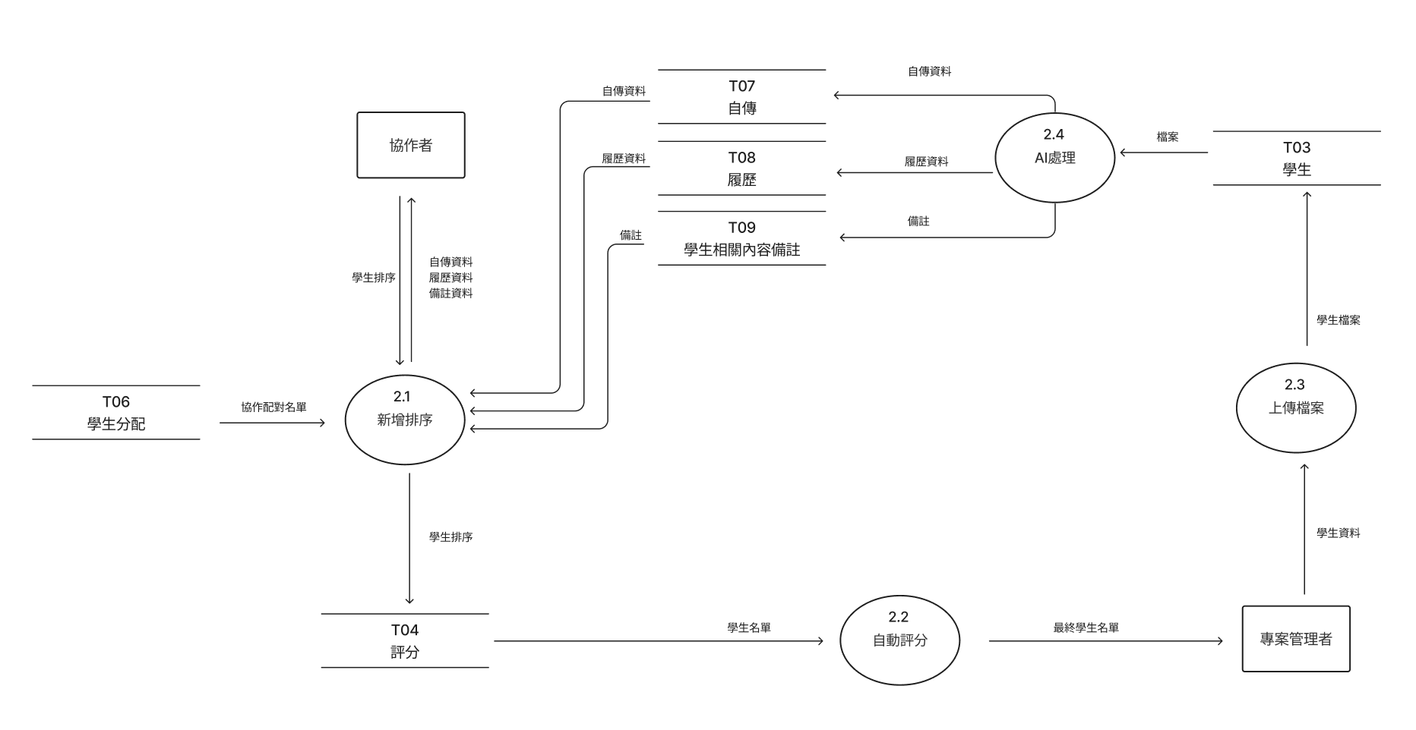

▲ 圖6-1-4 DFD圖2

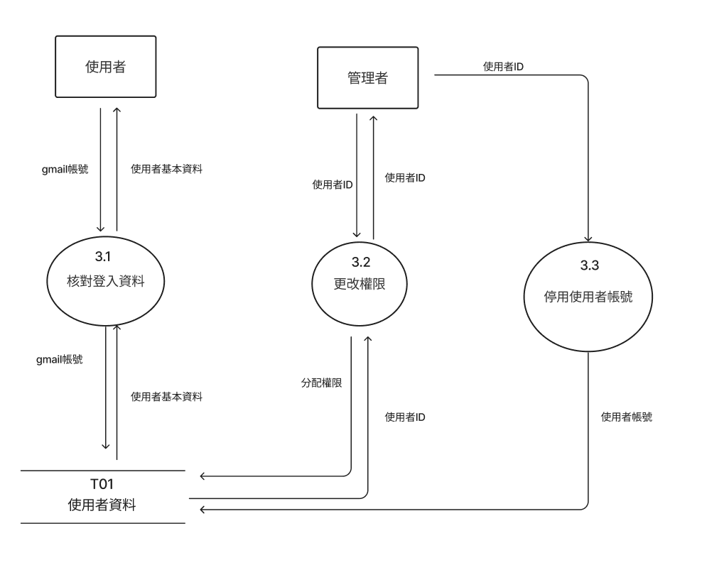

▲ 圖6-1-5 DFD圖3

6-2 程序規格書(Process specification)

▼ 表6-2-1 程序規格

|  |  |  |  |
| --- | --- | --- | --- |
| 編號 | 1 | 功能名稱 | 專案功能 |
| 操作說明 | 輸入專案設定，新增專案，查詢專案 | | |
| 輸入值 | 專案設定、使用者名單 | | |
| 輸出值 | 專案設定、歷年排序、最終錄取名單 | | |
| 編號 | 1.1 | 功能名稱 | 新增專案設定 |
| 操作說明 | 新增專案細項 | | |
| 輸入值 | 專案基本資料 | | |
| 輸出值 | 專案基本資料 | | |
| 編號 | 1.2 | 功能名稱 | 加入協作者 |
| 操作說明 | 加入使用者排序名單 | | |
| 輸入值 | 協作者ID、權限 | | |
| 輸出值 | 協作者ID、權限 | | |
| 編號 | 1.3 | 功能名稱 | 查詢專案 |
| 操作說明 | 查詢專案進度 | | |
| 輸入值 | 專案編號 | | |
| 輸出值 | 專案編號、最終錄取名單 | | |

|  |  |  |  |
| --- | --- | --- | --- |
| 編號 | 2 | 功能名稱 | 協作編輯 |
| 操作說明 | 排序錄取學生的名單 | | |
| 輸入值 | 協作者名單、學生排序 | | |
| 輸出值 | 學生名單、學生排序 | | |
| 編號 | 2.1 | 功能名稱 | 新增排序 |
| 操作說明 | 在瀏覽各個學生資料後，排序學生錄取順序 | | |
| 輸入值 | 學生排序 | | |
| 輸出值 | 學生排序 | | |
| 編號 | 2.2 | 功能名稱 | 自動評分 |
| 操作說明 | 在最終排序完成後，系統自動平分給每個人不重複的分數 | | |
| 輸入值 | 學生名單 | | |
| 輸出值 | 最終學生名單 | | |
| 編號 | 2.3 | 功能名稱 | 上傳檔案 |
| 操作說明 | 專案管理者上傳所有的學生資料，系統自動切割內容後加入資料庫 | | |
| 輸入值 | 學生資料 | | |
| 輸出值 | 學生檔案 | | |

|  |  |  |  |
| --- | --- | --- | --- |
| 編號 | 2.4 | 功能名稱 | AI處理 |
| 操作說明 | AI整理學生檔案的內容，顯示內容摘要 | | |
| 輸入值 | 檔案 | | |
| 輸出值 | 學生資料 | | |
| 編號 | 3 | 功能名稱 | 用戶管理 |
| 操作說明 | 新增使用者帳號 | | |
| 輸入值 | gmail帳號、頭貼 | | |
| 輸出值 | 使用者ID、頭貼 | | |
| 編號 | 3.1 | 功能名稱 | 核對登入資料 |
| 操作說明 | 核對資料庫是否有使用者輸入的帳號。若有帳號，從資料庫傳回使用者遊戲資訊；若無帳號，則自動註冊。 | | |
| 輸入值 | gmail帳號、頭貼 | | |
| 輸出值 | 使用者ID、頭貼 | | |
| 編號 | 3.2 | 功能名稱 | 更改權限 |
| 操作說明 | 系統後台管理者可以更改使用者對整個系統的權限 | | |
| 輸入值 | 使用者ID、權限 | | |
| 輸出值 | 使用者ID、頭貼、權限 | | |

|  |  |  |  |
| --- | --- | --- | --- |
| 編號 | 3.3 | 功能名稱 | 停用使用者帳號 |
| 操作說明 | 系統管理者可以停用使用者的系統權限與帳號 | | |
| 輸入值 | 使用者ID | | |
| 輸出值 | 使用者ID | | |

第 7 章 資料模型

7-1 實體關聯圖(Entity relationship diagram)

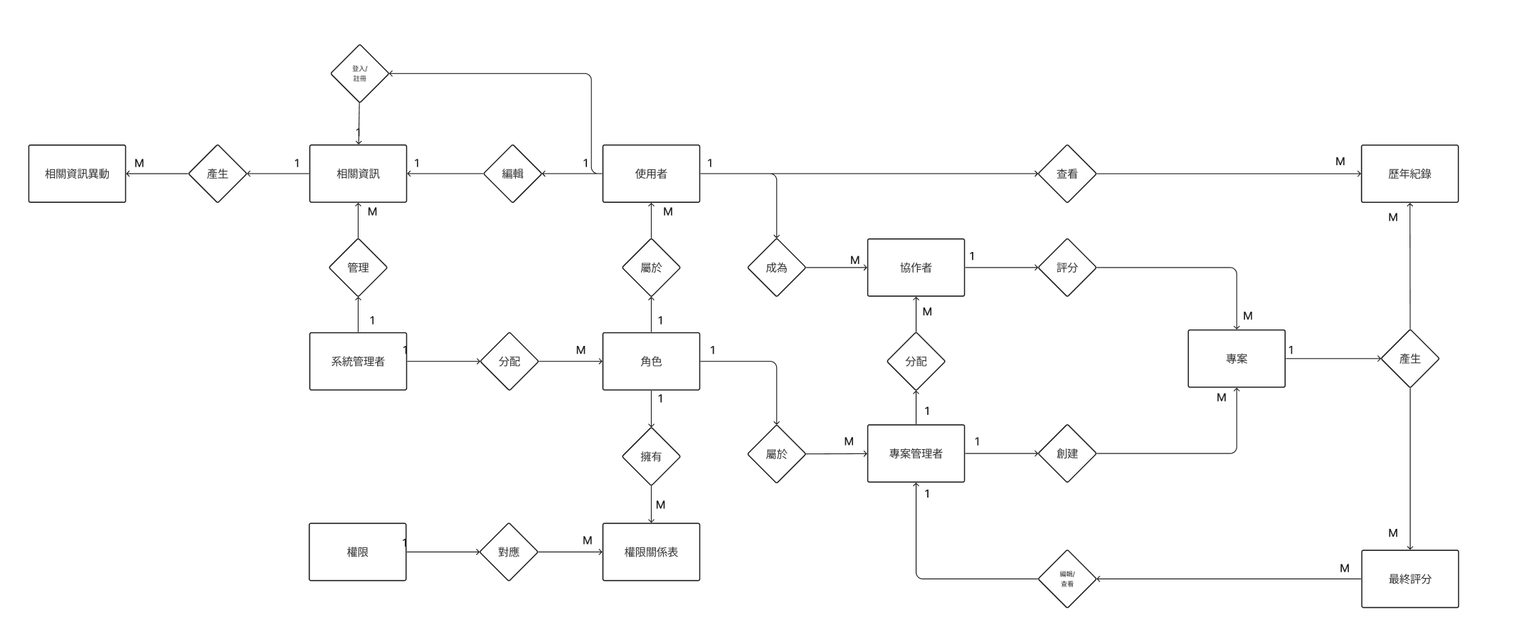

* 圖7-1-1 實體關聯圖

7-2資料字典(Data dictionary)

* 表7-2-1 字典清單

|  |  |  |
| --- | --- | --- |
| 資料表編號 | 資料表名稱 | 資料表中文名稱 |
| T01 | user | 使用者資料 |
| T02 | project | 專案 |
| T03 | student | 學生 |
| T04 | evaluations | 評分 |
| T05 | collaborator | 協作者 |
| T06 | assignment | 學生分配 |
| T07 | autobiography | 自傳 |
| T08 | resume | 履歷 |
| T09 | studetails | 學生相關內容備註 |
| T10 | user_triggers | 使用者異動 |

第 8 章 資料庫設計

8-1 資料庫關聯圖

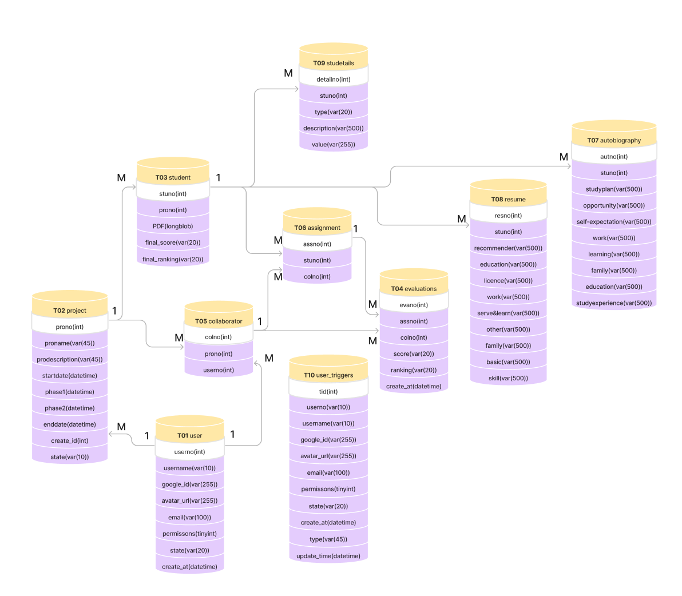

▲ 圖8-1-1 資料關聯圖

8-2 表格及其Meta data

* 表8-2-1 使用者資料

|  |  |  |  |  |  |  |
| --- | --- | --- | --- | --- | --- | --- |
| T01 user 使用者資料 | | | | | | |
| 欄位名稱 | 資料型態 | 長度 | 唯一性 | 允許空值 | 中文 | 備註 |
| userno | Int |  | 是 | 否 | 使用者編號 | PK |
| username | Varchar | 10 | 是 | 否 | 使用者名稱 |  |
| avatar_url | Varchar | 255 | 是 | 否 | 頭像連結 |  |
| email | Varchar | 100 | 是 | 否 | 電子信箱 |  |
| permission | Tinyint |  | 否 | 否 | 權限 |  |
| state | Varchar | 20 | 否 | 否 | 帳號狀態 |  |
| create_at | Datetime |  | 否 | 否 | 建立時間 |  |

* 表8-2-2 專案

|  |  |  |  |  |  |  |
| --- | --- | --- | --- | --- | --- | --- |
| T02 project 專案 | | | | | | |
| 欄位名稱 | 資料型態 | 長度 | 唯一性 | 允許空值 | 中文 | 備註 |
| prono | Int |  | 是 | 否 | 專案編號 | PK |
| proname | Varchar | 45 | 否 | 否 | 專案名稱 |  |
| prodescription | Varchar | 45 | 否 | 否 | 專案描述(學制) |  |
| startdate | Datetime |  | 否 | 否 | 開始日期 |  |
| phase1 | Datetime |  | 否 | 否 | 第一階段開始日期 |  |
| phase2 | Datetime |  | 否 | 否 | 第二階段開始日期 |  |
| enddate | Datetime |  | 否 | 否 | 結束日期 |  |
| admissions | Varchar | 45 | 否 | 否 | 錄取人數 |  |
| create_id | Int |  | 否 | 否 | 創建者編號 | FK |
| state | Varchar | 10 | 否 | 否 | 專案狀態 |  |

* 表8-2-3 學生

|  |  |  |  |  |  |  |
| --- | --- | --- | --- | --- | --- | --- |
| T03 student 學生 | | | | | | |
| 欄位名稱 | 資料型態 | 長度 | 唯一性 | 允許空值 | 中文 | 備註 |
| stuno | Int |  | 是 | 否 | 學生編號 | PK |
| prono | Int |  | 否 | 否 | 專案編號 | FK |
| stuname | Varchar | 10 | 是 | 否 | 專案名稱 |  |
| sex | Varchar | 10 |  |  |  |  |
| school | Varchar | 45 |  |  |  |  |
| file_name | Varchar | 255 |  |  |  |  |
| file_path | Varchar | 255 |  |  |  |  |
| file_size | Varchar | 255 |  |  |  |  |
| final_score | Varchar | 20 | 否 | 是 | 最終評分 |  |
| final_ranking | Varchar | 20 | 否 | 是 | 最終排名 |  |

* 表8-2-4 評分

|  |  |  |  |  |  |  |
| --- | --- | --- | --- | --- | --- | --- |
| T04 evaluations 評分 | | | | | | |
| 欄位名稱 | 資料型態 | 長度 | 唯一性 | 允許空值 | 中文 | 備註 |
| evano | Int |  | 是 | 否 | 評分編號 | PK |
| assno | Int |  | 否 | 否 | 分配編號 | FK |
| colno | Int |  | 否 | 否 | 協作者編號 | FK |
| score | Varchar | 20 | 否 | 是 | 分數 |  |
| ranking | Varchar | 20 | 否 | 是 | 排名 |  |
| create_at | Datetime |  | 否 | 是 | 評分時間 |  |

* 表8-2-5 協作者

|  |  |  |  |  |  |  |
| --- | --- | --- | --- | --- | --- | --- |
| T05 collaborator 協作者 | | | | | | |
| 欄位名稱 | 資料型態 | 長度 | 唯一性 | 允許空值 | 中文 | 備註 |
| colon | Int |  | 是 | 否 | 協作編號 | PK |
| prono | Int |  | 否 | 否 | 專案編號 | FK |
| userno | Int |  | 否 | 否 | 使用者編號 | FK |

* 表8-2-6 學生分配

|  |  |  |  |  |  |  |
| --- | --- | --- | --- | --- | --- | --- |
| T06 assignment 學生分配 | | | | | | |
| 欄位名稱 | 資料型態 | 長度 | 唯一性 | 允許空值 | 中文 | 備註 |
| assno | Int |  | 是 | 否 | 分配編號 | PK |
| colon | Int |  | 否 | 否 | 協作編號 | FK |
| stuno | Int |  | 否 | 否 | 學生編號 | FK |

* 表8-2-7 自傳

|  |  |  |  |  |  |  |
| --- | --- | --- | --- | --- | --- | --- |
| T07 autobiography 自傳 | | | | | | |
| 欄位名稱 | 資料型態 | 長度 | 唯一性 | 允許空值 | 中文 | 備註 |
| autno | Int |  | 是 | 否 | 自傳編號 | PK |
| stuno | Int |  | 否 | 否 | 學生編號 | FK |
| studyplan | Varchar | 500 | 否 | 是 | 讀書計畫 |  |
| opportunity | Varchar | 500 | 否 | 是 | 機會 |  |
| self-expectation | Varchar | 500 | 否 | 是 | 自我期許 |  |
| work | Varchar | 500 | 否 | 是 | 工作背景 |  |
| learning | Varchar | 500 | 否 | 是 | 多元學習 |  |
| family | Varchar | 500 | 否 | 是 | 家庭背景 |  |
| education | Varchar | 500 | 否 | 是 | 教育背景 |  |
| studyexperience | Varchar | 500 | 否 | 是 | 求學經歷 |  |

* 表8-2-8 履歷

|  |  |  |  |  |  |  |
| --- | --- | --- | --- | --- | --- | --- |
| T08 resume履歷 | | | | | | |
| 欄位名稱 | 資料型態 | 長度 | 唯一性 | 允許空值 | 中文 | 備註 |
| resno | Int |  | 是 | 否 | 履歷編號 | PK |
| stuno | Int |  | 否 | 否 | 學生編號 | FK |
| recommender | Varchar | 500 | 否 | 是 | 推薦人 |  |
| education | Varchar | 500 | 否 | 是 | 學歷 |  |
| licence | Varchar | 500 | 否 | 是 | 證照 |  |
| work | Varchar | 500 | 否 | 是 | 工讀 |  |
| serve&learn | Varchar | 500 | 否 | 是 | 服務及學習 |  |
| other | Varchar | 500 | 否 | 是 | 其他資訊 |  |
| family | Varchar | 500 | 否 | 是 | 家庭狀況 |  |
| basic | Varchar | 500 | 否 | 是 | 基本資料 |  |
| skill | Varchar | 500 | 否 | 是 | 技能 |  |

* 表8-2-9 學生相關內容備註

|  |  |  |  |  |  |  |
| --- | --- | --- | --- | --- | --- | --- |
| T09 studetails 學生相關內容備註 | | | | | | |
| 欄位名稱 | 資料型態 | 長度 | 唯一性 | 允許空值 | 中文 | 備註 |
| detailno | Int |  | 是 | 否 | 備註編號 | PK |
| stuno | Int |  | 否 | 否 | 學生編號 | FK |
| type | Varchar | 20 | 否 | 否 | 內容類型 |  |
| description | Varchar | 500 | 否 | 否 | 詳細資料 |  |
| value | Varchar | 255 | 否 | 否 | 實際值 |  |

* 表8-2-10 使用者異動

|  |  |  |  |  |  |  |
| --- | --- | --- | --- | --- | --- | --- |
| T10 user_triggers 使用者異動 | | | | | | |
| 欄位名稱 | 資料型態 | 長度 | 唯一性 | 允許空值 | 中文 | 備註 |
| tid | Int |  | 是 | 否 | 流水號 | PK |
| userno | Int |  | 否 | 否 | 使用者編號 |  |
| username | Varchar | 10 | 否 | 否 | 使用者名稱 |  |
| google_id | Varchar | 255 | 否 | 否 | 谷歌登入編號 |  |
| avatar_url | Varchar | 255 | 否 | 否 | 頭像連結 |  |
| email | Varchar | 100 | 否 | 否 | 電子信箱 |  |
| permission | Tinyint |  | 否 | 否 | 權限 |  |
| state | Varchar | 20 | 否 | 否 | 帳號狀態 |  |
| create_at | Datetime |  | 否 | 否 | 建立時間 |  |
| type | Varchar | 45 | 否 | 否 | 修改類型 |  |
| update_time | Datetime |  | 否 | 否 | 修改時間 |  |

第 9 章 程式

第 10 章 測試模型

10-1 測試計畫

1. 登入：在登入介面點選「GOOGLE LOGO」按鈕，連動學校帳號登入。
2. 帳號設定：點選頭像姓名。
   1. 停用：點選「停用」的圖示按鈕，並確認停用此帳號。
   2. 登出：點選「登出」按鈕。
3. 帳號管理：點選「帳號管理」按鈕，此功能僅提供給管理者使用。
   1. 分配權限：先點選「鉛筆」的圖示按鈕後，再點選「職稱」的下拉式選項更改該使用者為管理者、助教、老師，最後按打勾的圖示按鈕儲存設定。
   2. 強制停用：點選「停用」的圖示按鈕，並確認停用此帳號。
4. 歷史專案：點選「觀看歷年專案」按鈕。
   1. 篩選學制：點選「學制」的下拉式選單，選擇全部學制、博士、二技、碩士、四技各學制。
   2. 篩選學年：點選「學年」的下拉式選單，選擇全部學年度或是各學年。
   3. 查看專案內容：點選清單上的專案名稱。
5. 管理專案：點選「我的專案」按鈕。
   1. 新增：點選「＋」圖示按鈕，按步驟新增專案名稱、學制、選擇階段日期、結束日期、上傳檔案、選擇錄取人數、審核方式，此功能僅提供給助教使用。
   2. 編輯：點選「齒輪」圖示按鈕，可修改專案名稱、學制、審核方式、錄取人數、第一階段日期、結束日期、重新上傳檔案、新增協作老師，此功能僅提供給助教使用。
   3. 刪除：點選「垃圾桶」圖示按鈕，並確認刪除此專案，此功能僅提供給助教使用。
6. 排序：點選清單中的專案名稱。
   1. 查看摘要：點選學生，右邊摘要欄顯示系統為該學生的自傳履歷所整理出相關備注。
   2. 查看該學生PDF檔案：點選「展開PDF」按鈕。
   3. 排序學生名次：在清單列上下拖曳學生資料，更改學生錄取名次，點選「完成」按鈕即儲存設定。
7. 合併排序：點選專案上「合併排序」產生合併後名單，此功能僅提供給助教使用。
8. 二次排序：在清單列上下拖曳學生資料，更改學生錄取名次，點選「完成」按鈕即儲存設定。
9. 產生最終名單：點選「產生名單」按鈕，此功能僅提供給助教使用。

10-2 測試個案與測試結果資料

* 表 10-2-1 登入測試結果

|  |  |
| --- | --- |
| 功能名稱 | 1. 登入 |
| 測試流程 | 1. 在預設的登入介面上點選GOOGLE的LOGO圖示。 2. 使用學校的GOOGLE帳號登入。 3. 畫面彈跳出登入成功後，自動跳轉到首頁。 |
| 預期結果 | 自動將此帳號註冊，同時在資料庫中成功新增使用者資料。 |
| 執行結果 | 測試成功，執行結果與預期結果一致。 |

* 表 10-2-2 帳號設定測試結果

|  |  |
| --- | --- |
| 1. 帳號設定 | |
| 功能名稱 | 2.1 停用 |
| 測試流程 | 1. 點選姓名頭貼按鈕。 2. 點選靠右的停用圖示按鈕。 3. 確定停用此帳號。 |
| 預期結果 | 使用者成功停用此帳號，資料庫的使用者狀態改為已停用。 |
| 執行結果 | 測試成功，執行結果與預期結果一致。 |
| 功能名稱 | 2.2 登出 |
| 測試流程 | 1. 點選姓名頭貼按鈕。 2. 點選「登出」按鈕。   或   1. 在首頁點選右上角離開的圖示按鈕。 |
| 預期結果 | 成功登出並跳轉至登入畫面。 |
| 執行結果 | 測試成功，執行結果與預期結果一致。 |

* 表 10-2-3 帳號管理測試結果

|  |  |
| --- | --- |
| 1. 帳號管理 | |
| 功能名稱 | 3.1 分配權限 |
| 測試流程 | 1. 系統管理者點選「帳號管理」按鈕。 2. 點選鉛筆圖示按鈕進入編輯畫面。 3. 選擇要更改的使用者，並點選職稱的下拉式選項。 4. 選擇更改的權限職稱。 5. 點選打勾的圖示按鈕儲存本次編輯。 6. 若要放棄編輯，則點選「X」的圖示按鈕。 |
| 預期結果 | 該使用者可以完整瀏覽權限看的畫面。 |
| 執行結果 | 測試成功，執行結果與預期結果一致。 |
| 功能名稱 | 3.2 強制停用 |
| 測試流程 | 1. 系統管理者點選鉛筆圖示按鈕進入編輯畫面。 2. 點選使用者清單列的停用圖示按鈕。 3. 確認停用此使用者帳號。 |
| 預期結果 | 使用者無法使用此帳號，且資料庫的使用者狀態改為已停用。 |
| 執行結果 | 測試成功，執行結果與預期結果一致。 |

* 表 10-2-4 歷史專案測試結果

|  |  |
| --- | --- |
| 1. 歷史專案 | |
| 功能名稱 | 4.1 篩選學制 |
| 測試流程 | 1. 點選「觀看歷年專案」按鈕。 2. 點選「學制」下拉式選單。 3. 點選希望看見的學制。 |
| 預期結果 | 清單只顯示有關該學制的所有專案。 |
| 執行結果 | 測試成功，執行結果與預期結果一致。 |
| 功能名稱 | 4.2 篩選學年 |
| 測試流程 | 1. 點選「學年」下拉式選單。 2. 點選希望看見的年度。 |
| 預期結果 | 清單只顯示該年度範圍的所有專案。 |
| 執行結果 | 測試成功，執行結果與預期結果一致。 |
| 功能名稱 | 4.3 查看專案內容 |
| 測試流程 | 1. 點選該專案名稱。 2. 畫面跳轉至該專案錄取名單。 |
| 預期結果 | 顯示該專案最終完成的所有排序。 |
| 執行結果 | 測試成功，執行結果與預期結果一致。 |

* 表 10-2-5 管理專案測試結果

|  |  |
| --- | --- |
| 1. 管理專案 | |
| 功能名稱 | 5.1 新增 |
| 測試流程 | 1. 助教點選「我的專案」按鈕。 2. 點選「＋」圖示按鈕。 3. 根據彈跳視窗的步驟去新增各細項。 4. 畫面挑轉到編輯畫面，確認新增資料有無錯誤。 |
| 預期結果 | 資料庫成功新增各欄位資料及相關聯欄位。 |
| 執行結果 | 測試成功，執行結果與預期結果一致。 |
| 功能名稱 | 5.2 編輯 |
| 測試流程 | 1. 助教點選齒輪圖示按鈕。 2. 修改錯誤欄位內容。 3. 新增協作老師。 |
| 預期結果 | 1. 欄位在資料庫更改成功。 2. 將專案分配給已新增的協作老師。 |
| 執行結果 | 測試成功，執行結果與預期結果一致。 |
| 功能名稱 | 5.3 刪除 |
| 測試流程 | 1. 助教點選垃圾桶圖示按鈕。 2. 確認刪除此專案。 |
| 預期結果 | 資料庫所有與此專案相關內容都刪除成功。 |
| 執行結果 | 測試成功，執行結果與預期結果一致。 |

* 表 10-2-6 排序測試結果

|  |  |
| --- | --- |
| 1. 排序 | |
| 功能名稱 | 6.1 查看摘要 |
| 測試流程 | 1. 點選專案名稱。 2. 在排序名單上點選學生。 3. 右邊摘要欄顯示該學生相關摘要。 |
| 預期結果 | 從資料庫找出系統幫改學生產生的備注，顯示在畫面上提供協作老師參考。 |
| 執行結果 | 測試成功，執行結果與預期結果一致。 |
| 功能名稱 | 6.2 查看該學生的PDF檔案 |
| 測試流程 | 1. 點選學生姓名。 2. 點選「展開PDF」按鈕。 3. 畫面跳轉至該學生所上傳的PDF檔案。 |
| 預期結果 | 從資料庫抓取出學生上傳的原檔案。 |
| 執行結果 | 測試成功，執行結果與預期結果一致。 |
| 功能名稱 | 6.3 排序學生名次 |
| 測試流程 | 1. 點選要改變名次的學生姓名。 2. 拖曳向上或向下。 3. 排序結束後，點選「完成」按鈕儲存設定。 |
| 預期結果 | 新的排序名單成功儲存至資料庫。 |
| 執行結果 | 測試成功，執行結果與預期結果一致。 |

* 表 10-2-7 合併排序測試結果

|  |  |
| --- | --- |
| 功能名稱 | 1. 合併排序 |
| 測試流程 | 1. 當第一階段結束後，所有協作老師完成排序。 2. 點選專案上的「合併排序」按鈕。 3. 系統自動合併所有老師的排序名單。 4. 產生新的排序名單。 |
| 預期結果 | 1. 將所有學生名單合併成功。 2. 產生錄取臨界值。 |
| 執行結果 | 測試成功，執行結果與預期結果一致。 |

* 表 10-2-8 二次排序測試結果

|  |  |
| --- | --- |
| 功能名稱 | 1. 二次排序 |
| 測試流程 | 1. 顯示合併排序後產生臨界值名單。 2. 各老師討論後。 3. 點選要改變名次的學生姓名。 4. 拖曳向上或向下。 5. 排序結束後，點選「完成」按鈕儲存設定。 |
| 預期結果 | 最終錄取排序成功回傳存取至資料庫。 |
| 執行結果 | 測試成功，執行結果與預期結果一致。 |

* 表 10-2-9 產生最終名單測試結果

|  |  |
| --- | --- |
| 功能名稱 | 1. 產生最終名單 |
| 測試流程 | 1. 所有排序皆完成後。 2. 點選專案上的「產生名單」按鈕。 3. 畫面跳轉至最終錄取名單及所有學生分數。 |
| 預期結果 | 1. 成功產生最終名單 2. 系統平均給予所有學生評分 |
| 執行結果 | 測試成功，執行結果與預期結果一致。 |

第 11 章 操作手冊

* 表 11-1 系統安裝元件資訊

|  |  |
| --- | --- |
| 系統資訊 | |
| 系統名稱 | 履人 |
| 版本 | 第一版 |
| 檔案大小 |  |
| 軟體系統要求 | Linux 系統 |
| 硬體系統要求 | ram 48以上 輝達gpu(支援cuda) |

第 12 章 使用手冊

第 13 章 感想

第 14 章 參考資料

附錄